Приложение 1

к Порядку общественного обсуждения
проектов документов стратегического
планирования Андроповского
муниципального округа
Ставропольского края

ИЗВЕЩЕНИЕ

о проведении общественного обсуждения
проекта документа стратегического планирования
«Отдел культуры администрации Андроповского муниципального округа Ставропольского края»
(наименование органа, ответственного за разработку проекта документа стратегического планирования)
предлагает всем заинтересованным лицам (учреждениям, организациям, предприятиям, общественным объединениям, предпринимателям, физическим лицам) принять участие в обсуждении проекта документа стратегического планирования
«Об утверждении муниципальной программы Андроповского муниципального округа Ставропольского края «Развитие культуры» на 2022 год и плановый период до 2026 года»
(наименование проекта документа стратегического планирования)
Ознакомиться с проектом документа можно на официальном сайте администрации Андроповского муниципального округа www.andropovskiy.gosuslugi.ru/
(сведения о месте размещения проекта документа стратегического планирования)
Общественное обсуждение проводится с «23» августа 2024 г. по «29» августа 2024 г.
С целью изучения общественного мнения относительно данного документа просим внести замечания и предложения.
Замечания и предложения просим направлять на электронную почту: andkultur@yandex.ru, тел. 8(86556)6-40-99
Руководитель Отдела культуры  администрации Андроповского  муниципального округа | 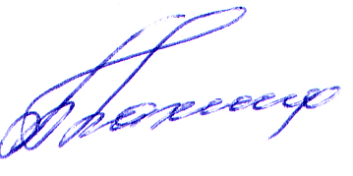 | Т.Н. Плахина

